电大职业技能实训平台形成性考核(人力资源管理)答案

- 广义的人力资源规划实质上是 D所有人力资源规划的总称
- 长期的人力资源规划一般在( )以上。B 5年
- 在企业中，( )是一种集权和分权相结合的组织结构形式。 C直线职能制
- 直线制是一种最简单的集权式组织结构形式，又称( )。C军队式结构
- 法定休假日安排劳动者工作的，应支付不低于工资( )%的工资报酬。 B300
- 岗位评价的结果可以是分值形式、等级形式，也可以是排序形式，但是我们最为关心的是( )。A岗位与薪酬的对应关系
- 岗位评价方法中成本相对较低的是( )。 B排列法
- 关于分类法的不正确描述是( )。 B对精度要求高
- 工作岗位分析与评价的目的在于明确每个岗位的( )。 A相对价值
- 劳动者实际劳动给付的对象是( )。D接受单位
- 受派遣劳动者的工资和社会保险是由( )支付。A劳动者派遗机构
- ( )是人力资源开发的最高目标。 A人的发展
- ( )不属于人力资源创新能力运营体系。 D创新能力结构体系
- ( )不属于人力资源组织开发的方法。 B美国模式
- ( )不属于人力资源管理开发的手段。 A科技手段
- 在管理内容上，现代人力资源管理( )。 D以人为中心
- 在管理形式上，现代人力资源管理是( )。 D动态管理
- 在管理方式上，现代人力资源管理采取( )。 D人性化管理
- 在管理策略上，现代人力资源管理是( )。 B战略与战术相结合
- 在管理技术上，现代人力资源管理( )A追求科学性和艺术性
- 在管理体制上，现代人力资源管理属于( )。 B主动开发形
- 在管理手段上，现代人力资源管理( )。 B以计算机为主
- 在管理层次上，现代人力资源管理部门B处于决策层
- 企业管理的核心是A人的管理
- ( )不属于现代人力资源管理的三大基石。 C员工的引进与培养
- 校园招聘的优点是( )。 D学生的可塑性强
- 所谓( )，就是在招聘广告中不出现招聘企业的名称。 D遮蔽广告
- 准备在北京地区招聘90名超市收银员，最合适的招聘信息发布渠道是( )。 C报纸
- 选择报纸刊登广告的好处是( )。 D为公司做广泛宣传
- 下列描述不正确的是( )。 B同一单位招聘申请表相同
- ( )是根据企业过去的统计资料，或者由社会权威机构对应聘者的条件，按照重要程度确定相应的权数，从而对应聘者自身条件进行综合评价分析的一种表格形式。 C加权招聘申请表
- 狭义的人力资源规划实质上是( )。 B企业各类人员需求的补充规划
- 人力资源规划在整个人力资源管理活动中占有( )。 B重要地位
- 岗位分析为企业员工的考核、晋升提供了( )。 A基本依据
- 岗位分析的最终成果是制作出岗位说明书和( )。 B岗位规范
- ( )能使员工完成任务的内容、形式和手段发生变化。 D工作扩大化
- 岗位设计工作的人手点不包括( )。 A劳动关系改善
- 人力资源管理的基础是( )。 B工作分析
- 设置岗位的基本原则是( )。 C因事设岗
- 根据生产总量核算定员人数属于( )。 C按劳动效率
- ( )被称为是企业的“宪法”。D企业基本制度
- ( )是企业人力资源管理制度规划的基本原则。 C共同发展原则
- 不属于审核人力资源费用预算基本要求的是( )。A效益性
- ( )是人对某种事物或特定对象所持有的一种肯定或否定的心理倾向。 D态度
- ( )是指员工对自己的工作所抱有的一般性的满足与否的态度。 C工作满意度
- 最早提出组织承诺的是( )。 C贝克尔
- ( )与缺勤率和流动率成负相关。 A组织承诺
- ( )是指个体对其他个体的知觉。C社会知觉
- ( )是指最先的印象对人的知觉所产生的强烈影响。A首因效应
- ( )是指当对一个人的某些特性形成好或坏的印象之后，人们就倾向于据此推论其他方面的特性。 B光环效益
- ( )就是利用有关的信息资料对人的行为进行分析，从而推论其原因的过程。 A归因
- ( )是指导致行为或事件的行为者本身可以控制的因素，包括行为者的人格、品质、情绪、心境、能力、需要和努力程度等D内因
- 下列不属于内部招募优点的是( )。 B费用较高
- 选择招聘渠道的主要步骤有：①选择适合的招聘方法；②分析潜在应聘人员的特点；③确定适合的招聘来源；④分析单位的招聘要求。下列排序正确的是( )。 D 4231
- 参加招聘会的主要步骤有：①准备展位；②招聘会后的工作；③招聘人员的准备；④与协作方沟通联系；⑤招聘会的宣传工作；⑥准备资料和设备。下列排序正确的是( )。 B163452
- 下列属于外部招募方法的是( )。 D熟人推荐
- 关于发布广告，下列描述不正确的是( )。B广告是内部招聘最常用方法之一
- 下列不属于借助中介的是( )。 D校园招聘
- 对于高级人才和尖端人才，比较适合的招聘渠道是( )。 D猎头公司
- 校园招聘亦称上门招聘，即由企业单位的招聘人员通过到学校招聘、参加毕业生交流会等形式( )招募人员D直接
- 面试不能够考察( )。 A内在潜质
- 下列不属于面试考官在面试中的目标的是( )。 C决定应聘者是否被录用
- 从内容上看，企业人力资源规划可以区分为( )。 A人力资源规划B人员规划D组织规划E战略规划
- 企业信息采集和处理的基本原则包括( )。 A及时性原则C准确性D经济性E系统性
- 在信息收集过程中，属于询问法的方法有( )。 A当面调查B电话调查D会议调查E邮寄调查
- 织结构设计后的实施要则包括( )。B分配职责原则C管理系统D明确责任
- 企业组织信息的采集方法有A档案记录C电话D问卷E观察
- 岗位调查的方式主要有( )B面谈C书面调查E现场观测
- 岗位调查的内容主要包括( )。 B工作任务的性质C工作地点D责任E体力
- 岗位调查的目的是( )。
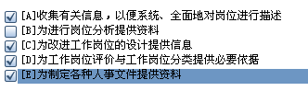

71 工作岗位研究的原则包括( )。
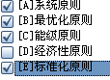

72企业员工分类方式包括( )。

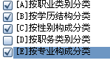

73内部招募来源有( )。

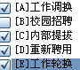

74人员招聘信息包括( )。
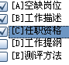

75 招聘广告的设计原则( )。
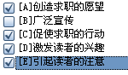

76撰写招聘广告应该注意( )。
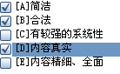

第77题: 招聘申请表的特点是( )。
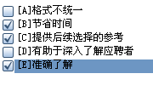

第78题: 公司简介的作用( )。
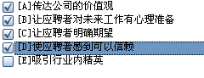

第79题: 属于编写公司简介原则的是( )。
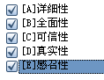

第80题: 企业人员选拔的意义( )。
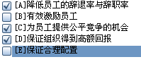

第81题: 背景调查的内容包括( )。
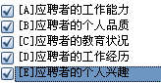

第82题: 假文凭的识别方法有( )。
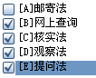

第83题: 企业人力资源规划从内容上看，可以区分为( )。
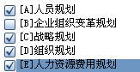

第84题: 工作岗位分析信息主要来源于( )。
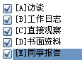

第85题: 为了使岗位工作丰富化，应该考虑的重要因素有( )。
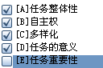
第86题: 岗位规范的内容包括( )。
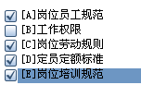

第87题: 工作说明书的内容主要包括( )。
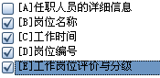
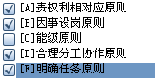
第88题: 工作岗位设计的基本原则包括( )。

89按照定员标准的综合程度，企业定员标准可分为( )。
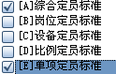

第90题: 编制定员标准的原则有( )。
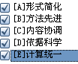

第91题: 审核人工成本预算时，应做到( )。
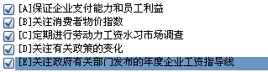

第92题: 人力资源费用支出控制的原则包括( )。
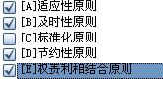
93内部选拔的缺点有( )。
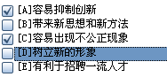
第94题: 外部招募的不足有( )。
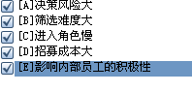
第95题: 关于借助中介，下列说法正确的是( )。
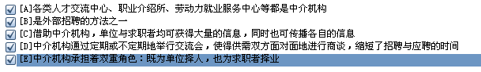
第96题: 下列属于网络招聘优点的是( )。
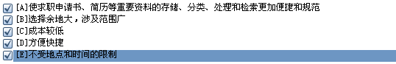

第97题: 下列符合笔试描述的是( )。
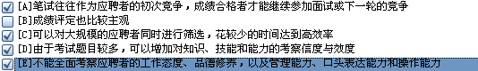

第98题: 下列属于简历中客观内容的是( )。
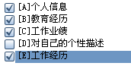

第99题: 下列属于面试中应聘者目标的是( )。
